ผลการประเมินความเสี่ยงและผลการดำเนินการเพื่อจัดการความเสี่ยงการทุจริตและประพฤติมิชอบ
ประจำปีงบประมาณ พ.ศ.2566
องค์การบริหารส่วนตำบลบางพลับ
ระหว่างวันที่ 1 ตุลาคม 2565 – 30 กันยายน 2566
ชื่อโครงการ/กิจกรรม | -
ประเด็น/ขั้นตอน/กระบวนการทำงาน | การใช้ทรัพย์สินราชการเพื่อประโยชน์ส่วนตัว
เหตุการณ์ความเสี่ยง | การไปปฎิบัติราชการภายนอกพื้นที่ โดยไม่คำนึงระยะเวลา การใช้ทรัพย์สินราชการ การใช้รถยนต์ส่วนกลาง
ระดับความเสี่ยง | สูง
มาตราการในการบริหารจัดการความเสี่ยง | มาตรการเชิงนโยบาย  - ผู้บริหารเป็นแบบอย่างที่ดี  - นำข้าราชการอบรมเกี่ยวกับการใช้ทรัพย์สินของทางราชการ และการนำเวลาราชการไปใช้ประโยชน์ส่วนตน  มาตรการด้านกฎหมาย  - มีการเผยแพร่กฎระเบียบที่เกี่ยวข้อง  มาตรการด้านการเผยแพร่ประชาสัมพันธ์  - ส่งเสริมวัฒนธรรมองค์กร  มาตรการป้องกัน  - มาตราการป้องกันการขัดกันระหว่างผลประโยชน์ส่วนตนกับประโยชน์ส่วนรวม
สถานการณ์ดำเนินการจัดการความเสี่ยง | □ ยังไม่ได้ดำเนินการ  เฝ้าระวัง และติดตามอย่างต่อเนื่อง  □ เริ่มดำเนินการไปบ้างแล้ว แต่ยังไม่ครบถ้วน  □ เหตุผลอื่นๆ (โปรดระบุ)
ตัวชี้วัดผลสำเร็จ | จำนวนเรื่องร้องเรียนเจ้าหน้าที่เกี่ยวกับการใช้ทรัพย์สินของทางราชการเพื่อประโยชน์ส่วนตัว
ผลการดำเนินการตามมาตราการ | - มีการจัดทำทะเบียนการควบคุมการใช้งานและการเบิกจ่ายอย่างเคร่งครัด  -มีการรายงาน  -สร้างจิตสำนึก คุณธรรม จริยธรรม  -ไม่มีเรื่องร้องเรียน
ผู้รับผิดชอบ | สำนักปลัดฯ
วัน/เดือน/ปี ที่รายงาน | 28 ก.ย.2566

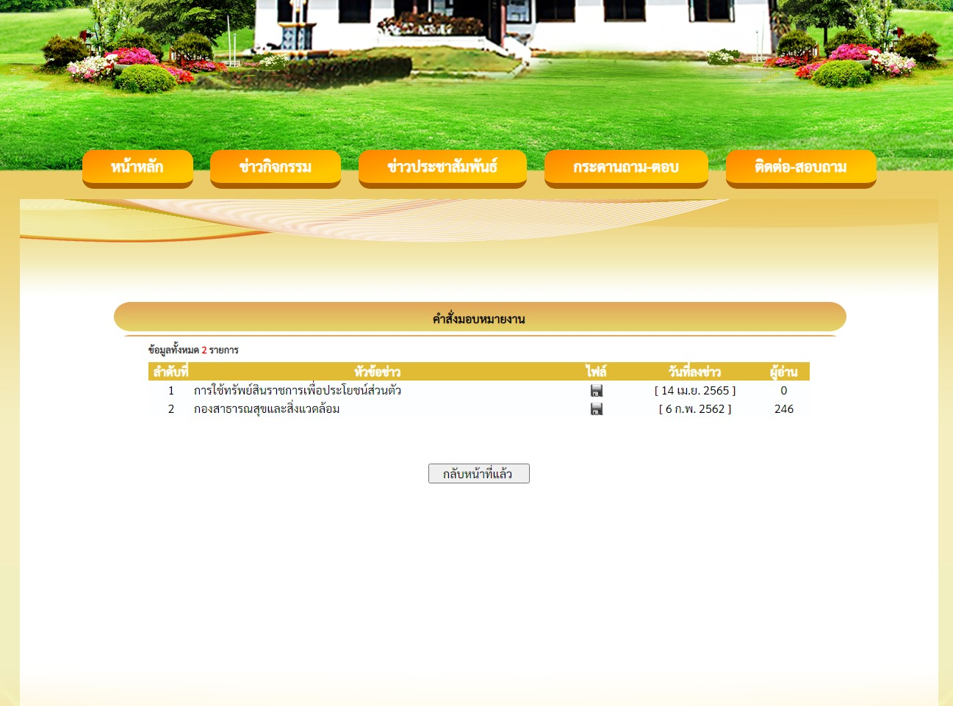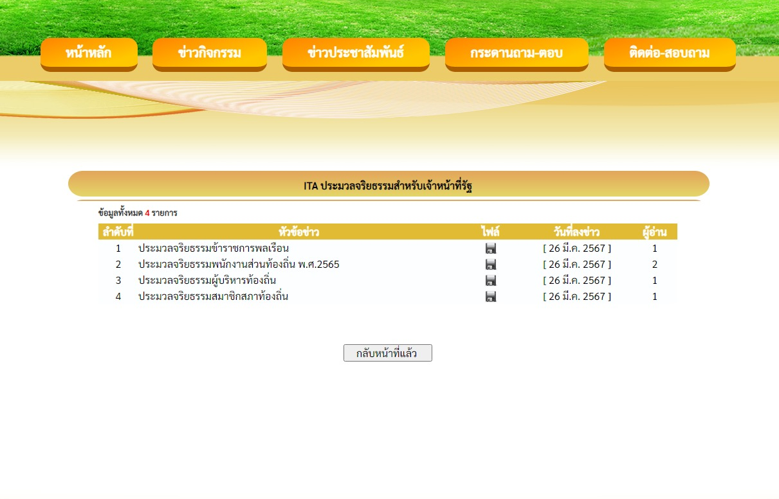
เผยแพร่ประชาสัมพันธ์ผ่านเว็บไซต์องค์การบริหารส่วนตำบลบางพลับเพื่อให้พนักงานองค์การบริหารส่วนตำบลบางพลับทราบถึงการใช้ทรัพย์สินของทางราชการ รวมทั้งจริยธรรมของพนักงานด้วย

ผลการประเมินความเสี่ยงและผลการดำเนินการเพื่อจัดการความเสี่ยงการทุจริตและประพฤติมิชอบ
ประจำปีงบประมาณ พ.ศ.2566
องค์การบริหารส่วนตำบลบางพลับ
ระหว่างวันที่ 1 ตุลาคม 2565 – 30 กันยายน 2566
ชื่อโครงการ/กิจกรรม | นโยบายการไม่รับของขวัญหรือของกำนัลทุกชนิดจากการปฏิบัติหน้าที่(No gift Policy)
ประเด็น/ขั้นตอน/กระบวนการทำงาน | การไม่รับของขวัญหรือของกำนัลทุกชนิดจากการปฏิบัติหน้าที่
เหตุการณ์ความเสี่ยง | การไปปฎิบัติราชการภายนอกพื้นที่ โดยไม่คำนึงระยะเวลา การใช้ทรัพย์สินราชการ การใช้รถยนต์ส่วนกลาง
ระดับความเสี่ยง | ต่ำ
มาตราการในการบริหารจัดการความเสี่ยง | มาตรการเชิงนโยบาย  - ผู้บริหารเป็นแบบอย่างที่ดี  - นำข้าราชการอบรมเกี่ยวกับการไม่รับของขวัญหรือของกำนัลทุกชนิดจากการปฏิบัติหน้าที่  มาตรการด้านกฎหมาย  - มีการเผยแพร่กฎระเบียบที่เกี่ยวข้อง  มาตรการด้านการเผยแพร่ประชาสัมพันธ์  - ส่งเสริมวัฒนธรรมองค์กร  มาตรการป้องกัน  - มาตราการไม่รับของขวัญหรือของกำนัลทุกชนิดจากการปฏิบัติหน้าที่
สถานการณ์ดำเนินการจัดการความเสี่ยง | □ ยังไม่ได้ดำเนินการ  เฝ้าระวัง และติดตามอย่างต่อเนื่อง  □ เริ่มดำเนินการไปบ้างแล้ว แต่ยังไม่ครบถ้วน  □ เหตุผลอื่นๆ (โปรดระบุ)
ตัวชี้วัดผลสำเร็จ | จำนวนเรื่องร้องเรียนเจ้าหน้าที่เกี่ยวกับการไม่รับของขวัญหรือของกำนัลทุกชนิดจากการปฏิบัติหน้าที่
ผลการดำเนินการตามมาตราการ | - มีการจัดทำรายงานการไม่รับของขวัญหรือของกำนัลทุกชนิดจากการปฏิบัติหน้าที่  - มีการรายงาน  - สร้างจิตสำนึกการไม่รับของขวัญหรือของกำนัลทุกชนิดจากการปฏิบัติหน้าที่  - ไม่มีเรื่องร้องเรียน
ผู้รับผิดชอบ | สำนักปลัดฯ
วัน/เดือน/ปี ที่รายงาน | 28 ก.ย.2566

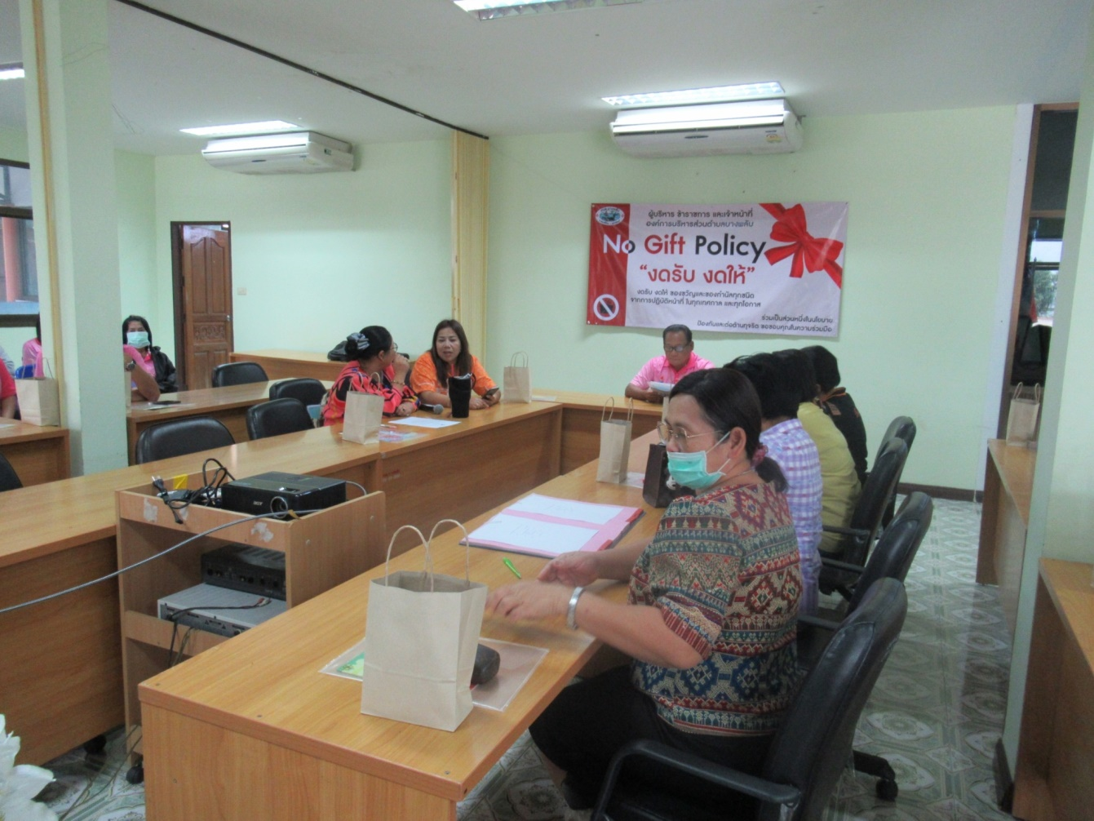

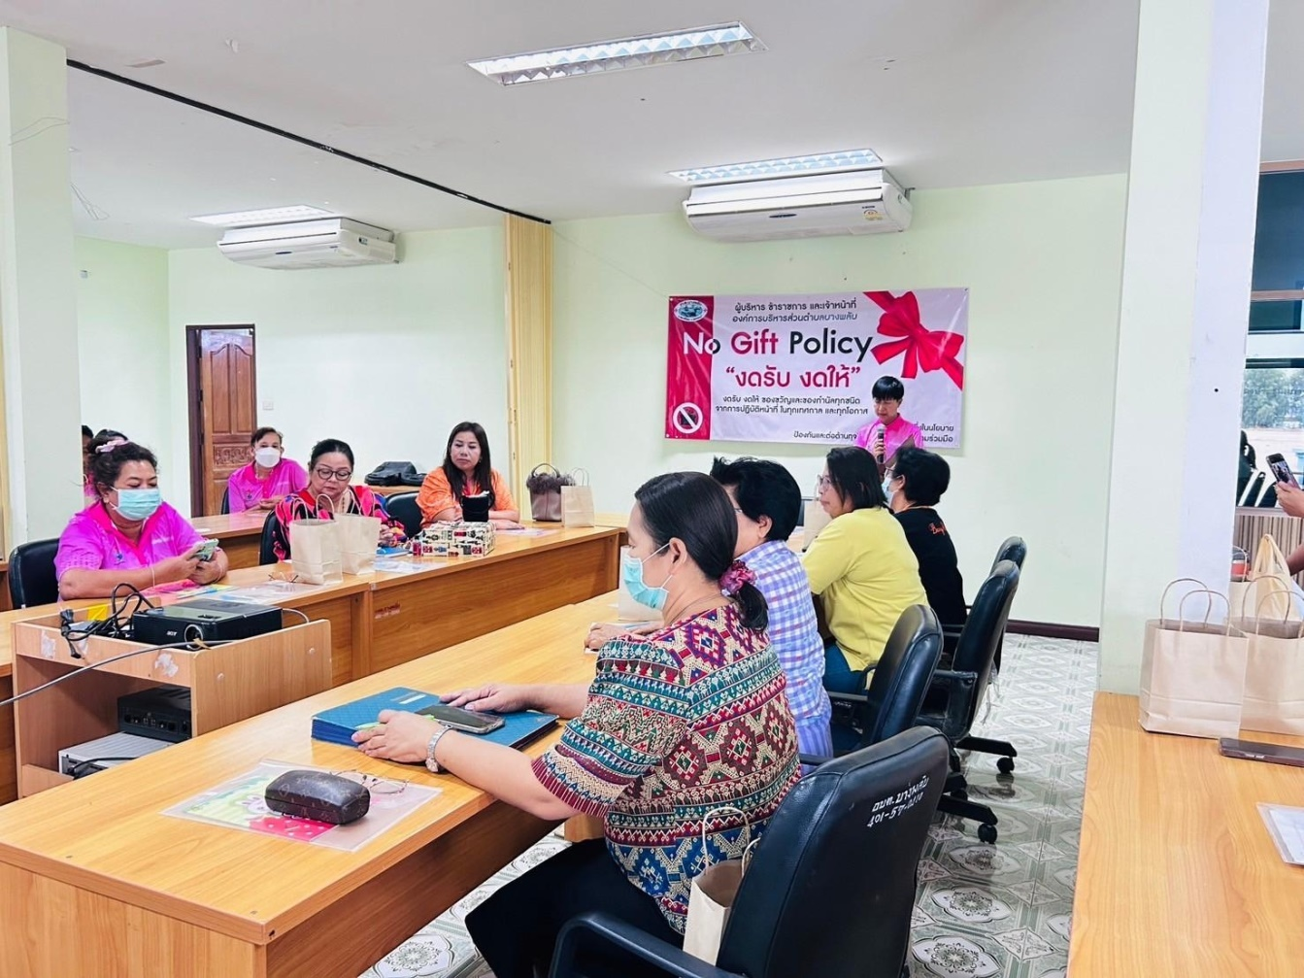
องค์การบริหารส่วนตำบลบางพลับ โดย นายชาตรี แย้มบางยาง นายกองค์การบริหารส่วนตำบลบางพลับ ประธานที่ประชุม ได้มอบนโยบายไม่รับของขวัญ (No Gift Policy) ประจำปีงบประมาณ พ.ศ. 2566 โดยแจ้งให้ผู้บริหาร พนักงาน เจ้าหน้าที่ และบุคลากรในสังกัดองค์การบริหารส่วนตำบลบางพลับทุกคน ไม่รับของขวัญและของกำนัลทุกชนิดจากการปฏิบัติหน้าที่ (No Gift Policy) ทุกวาระเทศกาลและโอกาสพิเศษต่างๆ เว้นแต่กรณีจำเป็นไม่อาจหลีกเลี่ยงได้ ต้องปฏิบัติตามหลักเกณฑ์การรับของขวัญหรือของกำนัลและประโยชน์อื่นใดตามระเบียบสำนักนายกรัฐมนตรีว่าด้วยการให้หรือการรับของขวัญของเจ้าหน้าที่ของรัฐ พ.ศ. 2544 ประกอบประกาศคณะกรรมการป้องกันและปราบปรามการทุจริตแห่งชาติ เรื่อง หลักเกณฑ์การรับทรัพย์สินหรือประโยชน์อื่นใดโดยธรรมจรรยาของเจ้าพนักงานของรัฐ พ.ศ. 2563

